الاستيلاء المؤقت من المجالس المحلية على المنازل المغلقة بغرض تأجيرها

إعداد المحامي الأستاذ
محمد الحربلية

ملخص تنفيذي للبحث :
أدت حالة النزاع المسلّح في سوريا منذ اندلاع الثورة عام 2011 إلى نزوح و تهجير أعداد كبيرة من السكان من مناطقهم إلى مناطق أكثر أماناً ,و قد نتج عن ذلك ظهور أزمة سكن كبيرة في تلك المناطق و بالتالي ارتفاع أسعار الايجارات بشكل كبير و استغلال حاجة الناس إلى المأوى . و مما زاد الأمر تعقيداً هو عدم وجود آلية يتم من خلالها ضبط هذا الوضع بالرغم من محاولات بعض المجالس المحلية تحديد أسعار الايجارات في العديد من المناطق إلا أنها بقيت دون تطبيق حيث ينتهي دور المجلس عند اصدار القرار لا أكثر ⁽⁾ و هذا ما شكّل تحدياً للمجالس أضعف من مصداقيتها لأنها غير قادرة على تطبيق قراراتها, ومن هنا كان لابد من وجود آلية قانونية تساعد على تطبيق تلك القرارات فعلياً , و لما كان المجلس المحلي بوصفه الجهة التي تتولى تمثيل المصلحة العامة وتنظيم وادارة الموارد المحلية بما يضمن تحقيق العدالة في الوحدة المحلية و حيث أن البلاد تعيش حالة حرب و هذا ما يبيح للمجلس استخدام كل ما من شأنه أن يساهم في تحقيق العدالة المنشودة حتى لو أدى ذلك إلى تقييد الملكية الفردية و تبعاً لذلك فإنه في حال تكرار مخالفة لائحة الايجارات أو امتناع المالك عن التأجير يمكن للمجلس المحلي أن يقوم بوضع اليد المؤقت ( الاستيلاء المؤقت ) على العقار موضوع المخالفة و يتولى عملية التأجير وفقاً إلى اللائحة المحددة على أن تبقى بدلات الايجار لصالح المالك .
و مما للشك فيه أن لهذا الاجراء أهمية بالغة كونه يسعى إلى منع استغلال حاجة الناس للمأوى في ظل الظروف الصعبة بما يضمن تحقيق العدالة المجتمعية , اضافة غلى تفعيل دور المجلس المحلي في ذلك.
و قد تم تناول البحث في إطار الدراسة التحليلية و المقارنة مع بعض التشريعات في العديد من الدول العربية , كما اعتمد البحث على المقابلات الميدانية مع بعض السكان و النازحين في بعض المناطق التي تشهد كثافة سكانية في ريف حلب الشمالي.

مقدمة :
من المبادئ المسلّم بها أن المصلحة العامة مقدّمة على المصلحة الفردية تطبيقا للقاعدة الفقهية أن الضرر الخاص يتحمل في سبيل دفع الضرر العام, فإذا تعارض حق المالك مع المصلحة العامة فإنه يُضحّى به في سبيل المصلحة العامة التي تعم الجميع بما فيهم المالك نفسه و لذلك فقد جاءت القوانين لتفرض قيوداً على الملكية الفردية لتطال بذلك سلطة المالك في ملكيته بعناصرها الثلاث : استعمال حقه أو استغلاله أو التصرف به , ذلك أن حق الملكية لا يقتصر على منح المالك تلك المزايا ، بل هو يؤدي كذلك وظيفة اجتماعية و من هنا كان على المالك أن يراعي ذلك فلا يستبد أو يتعسف في ملكه.
إن القيود التي ترد على سلطة المالك وفقاً لأحكام القانون الخاص هي :
- قيود مفروضة بحكم القانون و ذلك من أجل حماية المصلحة العامة أو قيود تتم باتفاق الأطراف:
القيود القانونية: وهي القيود التي أقرها المشرع إما لحماية مصلحة عامة أو مصلحة خاصة أولى منها و هذا ما نصت عليه المادة 773 من القانون المدني السوري⁽⁾ "على المالك أن يراعي في استعمال حقه ما تقضي به القوانين والمراسيم والقرارات المتعلقة بالمصلحة العامة أو بالمصلحة الخاصة"، و المثال على ذلك ما أوردته المادة 776 و التي نصت في فقرتها الأولى على المالك ألا يغلو في استعمال حقه إلى حد يضر بملك الجار ثم جاءت الفقرة الثانية لترتب إزالة المضار إذا تجاوزت الحد المألوف .
أما القيود الاتفاقية فتتمثل باشتراط منع التصرف و المثال على ذلك ما نصت عليه المادة 778 و التي أجازت أن يتضمن العقد أو الوصية شرطاً يقضي بمنع التصرف في مال إذا استند ذلك الشرط إلى باعث مشروع يتضمن حماية مصلحة مشروعة للمتصرف و ضمن مدة معقولة .
كذلك تمنح بعض التشريعات العربية للإدارة بموجب القانون العام الحق في الاستيلاء على العقارات جبراً بصفة مؤقتة في الحالات الاستثنائية للمنفعة العامة و لقاء تعويض عادل . و هذا ما يمكن تطبيقه في سورية أيضاً كمقترح واقعي لحل مشكلة الاسكان و الحيلولة دون استغلال النازحين و المهجّرين داخل البلاد.
و قد تم تقسيم الدراسة إلى ثلاثة مباحث , المبحث الأول و يتحدث عن مفهوم الاستيلاء المؤقت على العقارات و المبحث الثاني و يتحدث عن مبررات تطبيق الاستيلاء المؤقت على المنازل الفارغة بقصد تأجيرها أما المبحث الثالث فقد تم إفراده للحديث عن طريقة تنفيذ إجراء الاستيلاء المؤقت على المنازل المغلقة و أخيراً تم تخصيص فقرة للاستنتاج و التوصيات .

المبحث الأول : مفهوم الاستيلاء المؤقت على العقارات :
يُعدّ الاستيلاء المؤقت على العقار أحد القيود المفروضة على حق الملكية الفردية و مناط هذا القيد هو تحقيق المصلحة العامة⁽⁾,و لم تضع معظم التشريعات التي أخذت بتطبيق إجراء الاستيلاء المؤقت تعريفاً محدّداً له بل اكتفت بتعداد شروطه و أسبابه ,لكنّ الفقه القانوني أورد العديد من التعاريف التي تبيّن ماهيته , من تلك التعاريف أن الاستيلاء المؤقت هو" إجراء إداري القصد منه أن تستولي الإدارة على عقار مملوك لأحد الأفراد لمدة مؤقتة مقابل تعويض المالك عن عدم انتفاعه بالعقار طوال مدة الاستيلاء مستهدفة من ذلك تحقيق المنفعة العامة⁽⁾"
و استناداً إلى تلك الشروط فقد أعطى المشرع في بعض الدول الحق للإدارة في حيازة العقارات مؤقتاً إذا اقتضت الظروف الاستثنائية ذلك كحالة الحرب و الكوارث الطبيعية و كان هناك حاجة ملحّة و بهدف تحقيق منفعة العامة و ضمن مدة محددة . كما هو الحال في العديد من الدول العربية مثل مصر و العراق و قطر و الكويت.
ففي مصر أعطى القانون رقم 10 لعام 1990 " للوزير المختص بناء على طلب الجهة المختصة في حالة حصول غرق او قطع جسر او تفشي وباء وسائر الأحوال الطارئة او المستعجلة ان يأمر بالاستيلاء مؤقتاً على العقارات اللازمة لإجراء اعمال الترميم او الوقاية او غيرها لمدة لا تتجاوز ثلاث سنوات⁽⁾.
أما في العراق , فقد أعطى قانون الاستملاك رقم 12 لعام 1981 الحق لدوائر الدولة في الحالات الاستثنائية الطارئة أن تقرر الاستيلاء المؤقت على أي عقار على أن لا تتجاوز المدة سنتين⁽⁾ .
أما في الكويت فقد أجاز القانون رقم 33 لعام 1964 في حالة قيام ضرورة ملحّة أو حالة مستعجلة الاستيلاء مؤقتا على العقارات و الأراضي اللازمة لمواجهة هذه الحالات على أن يشتمل قرار الاستيلاء على مدته والموعد المحدد لتنفيذه⁽⁾.
أما في قطر فقد نص قانون نزع الملكية و الاستيلاء عليها مؤقتاً رقم 13 لعام 1988 على أنه يجوز لوزير الشؤون البلدية، بناء على طلب الجهة المختصة، في حالة حصول غرق أو قطع جسر أو سد أو انهياره، أو تفشي وباء أو لدواعي الدفاع أو الأمن وفي سائر الأحوال الأخرى الطارئة أو المستعجلة، أن يصدر قراراً بالاستيلاء المؤقت على العقارات اللازمة لمواجهة هذه الأحوال .
أما في سوريا لم ينص التشريع العادي السوري على تطبيق الاستيلاء المؤقت حيث اقتصر قانون الاستملاك الصادر بالمرسوم التشريعي رقم 20 لعام 1983 على نزع الملكية بصفة نهائية أو الاستملاك عندما نص على أنه للوزارات وللإدارات والمؤسسات العامة والجهات الإدارية ولجهات القطاع العام أن تستملك العقارات المبنية وغير المبنية سواء كانت ملكاً صرفاً أو ملكاً للوقف ، أو مثقلة بحق وقفي وذلك لتنفيذ مشاريعها ذات النفع العام⁽⁾أو الاستملاك لأغراض السكن⁽⁾. إلا أنه لا بد أن نشير إلى قانون حالة الطوارئ في سورية الصادر بالمرسوم التشريعي رقم 51 لعام 1962 قد نص في المادة الرابعة - و في معرض الحديث عن القيود و التدابير التي يتخذها الحاكم العرفي أو نائبه- و من بينها " الاستيلاء على أي منقول أو عقار و فرض الحراسة المؤقتة على الشركات و المؤسسات⁽⁾
و بعد اندلاع الثورة لجأ النظام إلى اتباع اجراءات انتقامية ضد معارضيه السياسيين من خلال الاستيلاء على جميع ممتلكاتهم سواء عن طريق قرارات أمنية أو أحكام محكمة الارهاب بحق المعارضين المتوارين من خلال اجراءات لا تستند إلى أي أسس أو اعتبارات قانونية أو واقعية⁽⁾
يستنتج من التشريعات التي أخذت بتطبيق إجراء الاستيلاء الموقت أنها استندت إلى شروط موحّدة و هي أن تفرضه الضرورة و من أجل تحقيق منفعة عامة و ضمن مدة زمنية محددة.

المبحث الثاني :مبررات تطبيق الاستيلاء المؤقت على المنازل الفارغة بقصد تأجيرها :
في سياق تحليل وافي للواقع الذي تعيشه البلاد منذ اندلاع النزاع المسلّح عام 2011 و ما نجم عنه من حالة النزوح و التهجير المستمر , لا بد من ايجاد حل لأزمة السكن وخاصة مع وجود الكثير من المنازل المغلقة و ترك الناس الذين هم بأمس الحاجة للمأوى تحت استبداد ملّاك تلك المنازل و الذين هم أصلاً ليسوا بحاجة لها , فهم إما أن يستغلوا النازحين بالأجور الباهظة أو أن يتركوا تلك المنازل مغلقة. و لمعرفة مدى انطباق الشروط التي يتطلّبها تطبيق الاستيلاء المؤقت على المنازل المغلقة يتطلب ذلك إجراء مقارنة بين تلك الشروط مع واقع البلاد حيث يتبين لنا ما يلي :
- الظروف الاستثنائية: إن حالة النزاع المسلّح الذي تعيشه البلاد منذ عام 2011 قد تسبب في نزوح و تهجير ملايين السكان عن مدنهم و قراهم إلى مناطق أخرى داخل و خارج البلاد و هذا ما يمثّل حالة استثنائية لدرجة أنه قد تسبب في تهديد الأمن و السلم الدوليين و لذلك فإن شرط الضرورة يغدو متوفراً بشكل واضح وفقا للظروف التي تعيشها البلاد منذ عدة سنوات .
- الحاجة الماسة : إن تجميع الناس في بعض المناطق داخل البلاد قد أحدث تضخماً سكانيا كبيرا ضمن تلك المناطق مما أوجد حاجة ماسة إلى السكن في ظل افتقاد المخيمات إلى أدنى الاحتياجات الانسانية حيث الخيام التي لا تقي حرّ الصيف أو برد الشتاء و هذا يدفع الناس إلى البحث عن منازل و لو بأسعار باهظة. إن ذلك الوضع قد أغرى الكثير من ملاّك المنازل و فتح لهم باباً لاستغلال الناس و التحكّم بأجور المنازل حيث وصل سعر تأجير المنزل المؤلف من غرفتين في مدينة سرمدا أو الدانا في ريف ادلب الشمالي⁽⁾ أو الباب أو اعزاز في ريف حلب الشمالي إلى ما يزيد عن ثلاثمئة دولار أي ما يعادل مئة و خمسون ألف ليرة سورية⁽⁾ وسط عجز جميع الجهات عن وضع حد لحالة الاستغلال و ايجاد حل لهذه المشكلة المتفاقمة .
- المصلحة العامة : تعتبر المنفعة العامة المبرر الأساسي الذي ترتكز عليه أي دولة في ممارسة أنشطتها التي تقيّد من خلالها الحريات و الحقوق الفردية ذلك أن المنفعة العامة هي التي تتغلب لأهميتها سواءً من حيث عدد المستفيدين أم لضرورتها الملحّة , أم للحاجة إليها لدفع ضرر شديد⁽⁾. و طالما أن ما تقوم به الإدارة يصب في تحقيق الصالح العام فهذا يصبغ جميع تصرفات الدولة بمختلف إدارتها و أجهزتها بطابع الشرعية لأنها الممثلة لحقوق و مصالح المجتمع و لذلك فيقع على عاتقها واجب تحقيقها و صونها و هذا ما سيخلق لدى الأفراد قبولاً لما تقوم به الإدارة من تصرفات. و في مناطق سورية التي تشهد كثافة سكانية يمكن للمجالس المحلية بوصفها الجهة الممثلة للمصالح العامة و التي تشرف على حسن ادارة المرافق و الموارد و الاستخدام الامثل لها أن تتولى ضمن حدود وحداتها المحلية القيام بعملية وضع اليد المؤقت على المنازل المغلقة من أجل تأجيرها تحقيقا للمصلحة العامة .
- القيد الزمني : يشترط في هذا الاجراء أن يكون مؤقتاً أي محدد المدة و فقاً لما سبق بيانه, فهو بذلك يختلف عن نزع المليكة نهائياً أو الاستملاك في أن هذا الأخير يؤدي إلى زوال الملكية من يد المالك و انتقالها بشكل نهائي إلى الادارة أما الاستيلاء المؤقت فهو يحرم المالك مؤقتاً من الانتفاع بالعقار. و يفترض أن يتم تحديد مدة الاستيلاء في قرار الاستيلاء نفسه , ففي العراق ينتهي الاستيلاء بانتهاء الغرض الذي بسببه تم الاستيلاء على العقار أو بانتهاء المدة المحددة و البالغة سنتين⁽⁾ , و في مصر تم تحديد المدة بثلاث سنوات⁽⁾. أما في الكويت فقد تم تحديد مدة الاستيلاء بسنة واحدة قابلة للتجديد إذا دعت الضرورة فإذا تعذّر الاتفاق مع صاحب الشأن يتم اتخاذ اجراءات نزع الملكية ⁽⁾
و في سورية نرى أيضاً أن يجري تحديد مدة الاستيلاء المؤقت بموجب بالقرار الصادر بالاستيلاء نفسه لمدة سنتين قابلة للتمديد كلما دعت الحاجة إليه أي استمرار مشكلة السكن, و ينتهي الاستيلاء بانتهاء تلك الغاية التي تم من أجلها و تتمثّل في انتهاء أزمة السكن ,أو عندما يحتاج صاحب المنزل له فعليا من أجل السكن فيه بنفسه أو أحد أبنائه المتزوجين .
- التعويض العادل : تختلف التشريعات حول مسألة استحقاق التعويض لصاحب العقار عن فترة الاستيلاء المؤقت فمنها من يفرض تعويضاً للمالك عن لمجرد حرمانه من الانتفاع بالعقار اعتبارا من تاريخ الاستيلاء المؤقت كما هو الحال في التشريع المصري⁽⁾ و التشريع القطري⁽⁾. و منها من لا يمنح تعويضاً للمالك عن فترة الاستيلاء المؤقت إلا إذا تعرّض العقار الذي تم الاستيلاء عليه مؤقتاً للضرر كما هو الحال في التشريع العراقي⁽⁾
أما في سورية فإن عملية وضع اليد المؤقت على المنازل المغلقة ستتم من أجل تأجيرها لحساب المالك بالسعر المحدد و بالتالي لن يتم حرمان المالك من حقه بالانتفاع من العقار فعلياً طالما أن التأجير ينصرف لمصلحته ,وإنما منعه من استغلال حاجة الناس للسكن .
- اضافة إلى كل ذلك ينبغي أن تؤدي الملكية الخاصة دورها الاجتماعي بالشكل المطلوب منها في ظل الظروف الصعبة التي يعيشها الناس في البلاد , فالمالك هو فرد يعيش في المجتمع و لذلك لا يجوز له الاستبداد أو التعسف في التصرّف بملكيته , و إنما يترتب عليه واجب اجتماعي يتمثل في توظيف ملكيته الخاصة بما يخدم مصلحة المجتمع و يحقق مبدأ التضامن الاجتماعي.

المبحث الثالث :آلية تنفيذ الاستيلاء المؤقت :
في ظل الظروف الراهنة تم وضع خطة لتنفيذ اجراءات الاستيلاء المؤقت على المنازل المخالفة لأسعار الايجار المحددة أو المغلقة دون ايجار مع الحرص على تبسيط الاجراءات .
- يتطلب الأمر في البداية أن يقوم المجلس المحلي بتحديد أسعار الإيجارات في الوحدة المحلية على أسس عادلة و بما يتلاءم مع الظروف الاقتصادية للبلاد .
- يتم نشر لائحة أجور المنازل لتعريف الناس بها مع التأكيد على وجوب مراجعة المجلس من أجل توثيق عقود الايجار السكنية.
- لا يعتد بالإيجارات التي تتم خارج المجلس المحلي , كما يجري تقديم شكاوى بالمخالفات إلى لمجلس المحلي حيث يقوم المجلس إما بمعالجتها إن أمكن أو إحالتها إلى الشرطة لتنظيم الضبط اللازم و الإحالة الى القضاء أصولاً.
- يقوم المجلس بتوثيق أسماء المخالفين في المرة الأولى للرجوع إليها في حال تكرار المخالفة .
- في حال تكرار المخالفة يقوم المجلس و بدعم من الشرطة بتنفيذ اجراء وضع اليد على المنزل بقصد تأجيره للسكن و ذلك بعد اصدار قرار من المجلس و ابلاغ صاحب المنزل بكافة الطرق الممكنة.
- يجب أن يكون القرار وضع اليد مسبّباً و متضمناً تحديد مدة محددة مع التنويه إلى أمكانية التمديد طالما أن بقيت الحاجة الماسة إلى السكن في المنطقة.
- يقوم المجلس بتوقيع عقود ايجار مع المحتاجين إلى المسكن من النازحين و المهجّرين وفقا للسعر الذي يحدده المجلس و لمدة محددة بستة أشهر قابلة للتجديد بالتراضي .
- فيما يتعلّق بالمنازل المغلقة أو التي يمتنع أصحابها عن تأجيرها يقوم المجلس بالإعلان و ابلاغ مالكيها حول ضرورة تأجيرها بالسعر المحدد خلال فترة شهر من تاريخ الاعلان تحت طائلة وضع اليد عليها و تأجيرها من قبل المجلس.
- يفترض بالمجلس و بالاشتراك مع الشرطة أن يقوم بإجراء تحقيق محلي لإحصاء عدد المنازل المغلقة و التحقق من الجوار و من ثم يقوم المجلس باتخاذ اجراءات وضع اليد عليها و تأجيرها .
- ينتهي إجراء الاستيلاء المؤقت إما بانتهاء الحاجة الماسة إلى السكن في المنطقة أو عندما يريد مالك المنزل السكن فيه فعلياً أو أحد أبنائه المتزوجين , لكن بعد انتهاء مدة عقد الايجار المبرم بين المجلس و المستأجر .
- يتحمل المستأجر المسؤولية القانونية عن أي ضرر أو تلف أو نقص يلحق بالمنزل خلال فترة اشغاله له و يلتزم بالتعويض عن ذلك.
- يحق للمتضرر من قرار الاستيلاء المؤقت أن يتقدّم إلى القضاء و ابداء دفوعه و بناءً على ذلك تبحث المحكمة المختصة مشروعية القرار و لها أن تبطله إذا وجدت فيه مخالفة تستدعي ذلك سواءً في الشكل أو المضمون.
من المتوقع أن تواجه هذه العملية بعض الصعوبات و الرفض من قبل أصحاب المنازل و لذلك فالأمر يحتاج إلى تعاون و تنسيق بين المجلس المحلي و الشرطة و القضاء و بشكل جاد و حازم .
و تجدر الإشارة إلى أنه سبق لبعض المجالس المحلية اتخاذ قرارات تتعلق بوضع اليد على الممتلكات الخاصة لأسباب مختلفة من ذلك على سبيل المثال القرار الذي اتخذه المجلس المحلي في مدينة اخترين الواقعة في ريف حلب الشمالي بتاريخ 2/1/2018 و الذي تم بموجبه وضع كافة أملاك الأشخاص الذين لهم صلة بتنظيم الدولة تحت تصرّف المجلس⁽⁾ و فرضت على الشاغلين لتلك العقارات تسديد بدلات الايجار للمجلس المحلي مما ساهم في وضع حد لعمليات الاستيلاء العشوائي من قبل البعض .

الاستنتاج و التوصيات :
- إن تطبيق الاستيلاء المؤقت في البلاد سوف يساهم في معالجة مشكلة الاسكان ضمن المناطق التي تشهد كثافة سكانية كبيرة ناجمة عن قدوم النازحين و المهجّرين إليها و هو ما يشكّل خطوة هامة على طريق تحقيق الاستقرار و الأمن المجتمعي .
- إن قيام المجالس المحلية بتطبيق هذا الاجراء الهام سيمنحها المكانة و الاحترام و يعزز ثقة المجتمع بها من خلال حل أحد أهم المشاكل التي تواجهها .
- يعتبر الاستيلاء المؤقت من الاجراءات الهامة التي تتبعها الدول في الظروف الاستثنائية وهذا ما دفع العديد من التشريعات العربية لاعتماده , كما أن الحاجة إليه تبرر اعتماده في سورية من خلال افراد تشريع له في سياق عملية الاصلاح الدستوري و التشريعي في البلاد خلال المرحلة المقبلة .
- إن ايجاد ضوابط تضمن التشارك في الموارد و تؤمّن السكن على أسس عادلة و تمنع الاستغلال ستؤدي إلى تعزيز مبدأ التضامن و العدالة الاجتماعية و تسهم في بناء علاقات مجتمعية تشاركية مما سيسهم في بناء ثقافة العيش على أسس الرحمة و المودة و التعاون بين مختلف مكونات المجتمع .
- لا يجوز التوسّع في تطبيق اجراء الاستيلاء المؤقت و استخدامه لدوافع سياسية أو انتقامية فالمقصود من تطبيق هذا الاجراء المنازل المغلقة التي يخالف مالكوها الأجور المحددة أو التي يمتنع أصحابها عن تأجيرها فقط, و أي توسّع في تطبيق هذا الاجراء يعتبر مخالفة و اعتداءً على حق الملكية .
- من المهم التأكيد على أن حق الملكية الخاصة تحميه الدساتير و القوانين و بأن اجراء وضع اليد المؤقت إنما يشكّل في الحقيقة انتقاصاً من تلك الحماية لكن اقتضت الضرورة ذلك لتحقيق لمصلحة العامة و من المعروف أن الضرورات تُقدّر بقدرها فإذا زالت حالة الضرورة وجب مراعاة خصوصية حق الملكية و رفع اليد عن العقار و إلا اعتّبِرَ ذلك غصباً للملكية .
- يجب تمكين المحاكم المستقلة من عملية الرقابة على مشروعية هذا الاجراء و منحها الصلاحية الكاملة كي لا يتحول إلى سلاح للكيد و الانتقام لأي سببٍ كان .

انتهى بعون الله

المصادر:

- سليمان الطماوي, الوجيز في القانون الاداري , مطبعة عين
- قانون الاستملاك الصادر بالمرسوم التشريعي رقم 20 تاريخ 24/8/1983
- قانون الاستملاك العراقي رقم 12 لعام 1981
- القانون المدني السوري
- القانون رقم 33 لعام 1964 في الكويت
- القانون رقم10 لعام 1990 في مصر
- قانون نزع الملكية للمنفعة العامة الكويتي لعام 2007
- قانون نزع ملكية العقارات و الاستيلاء عليها مؤقتاً للمنفعة العامة القطري رقم 13 لعام 1988
- محمد علي حنبولة , الوظيفة الاجتماعية للملكية الخاصة , الطبعة الأولى , دار بور سعيد للطباعة , الاسكندرية
- المرسوم التشريعي رقم 51 الصادر في 22 كانون الأول لعام 1962 و المتضمن قانون حالة الطوارئ.
المصادر الأجنبية:
- Jean Rivero : Droit Administratif,7e.1975.

المقابلات :
- مقابلة مع أحد النازحين الذين كانوا يقيمون في مدينة سرمدا , مكان المقابلة مدينة مارع تاريخ 14/1/2018 الساعة 4 مساءا
- مقابلة مع أحد النازحين المقيمين في مدينة اعزاز , مكان المقابلة مدينة اعزاز تاريخ 18/1/2018 الساعة 12 ظهراً
- مقابلة مع أحد المحامين في ريف حلب الشمالي بتاريخ 20-1-2018 مكان المقابلة مدينة مارع الساعة 12 ظهراً .

مرفقات :
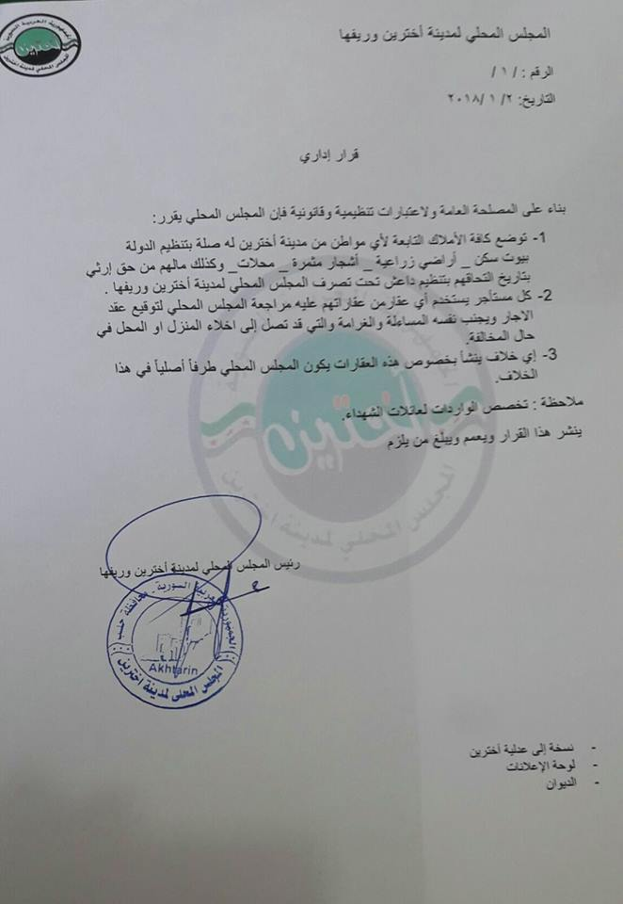
قرار المجلس المحلي في مدينة اخترين يتعلق بوضع املاك المرتبطين بتنظيم الدولة تحت تصرف المجلس
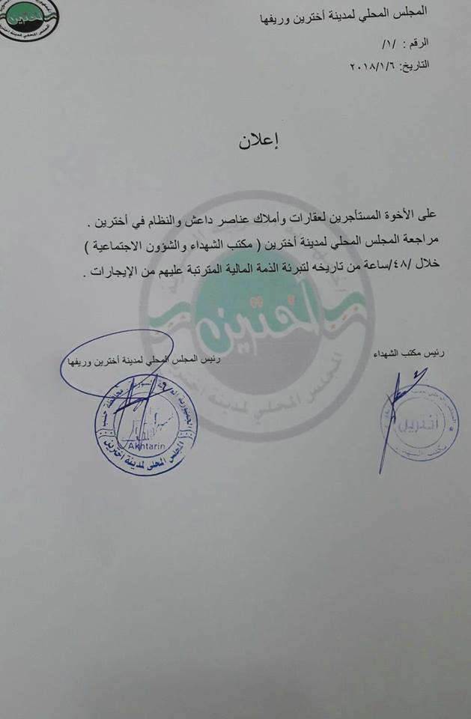
قرار المجلس المحلي في اخترين بضرورة تسديد بدلات ايجار اموال المرتبطين بتنظيم الدولة للمجلس
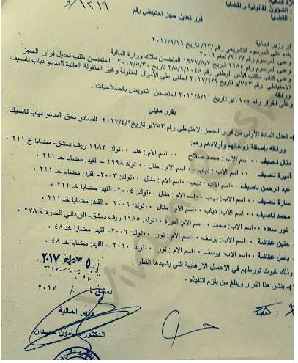
قرار حجز النظام على املاك المعارضين
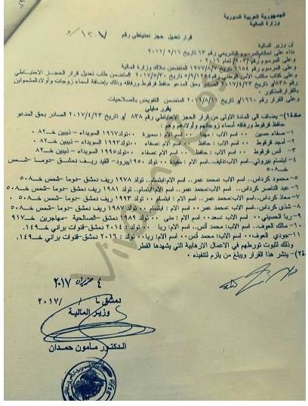

() مقابلة مع أحد المحامين في ريف حلب الشمالي بتاريخ 20-1-2018 مكان المقابلة مدينة مارع الساعة 12 ظهراً
() المواد 773 - 776 – 778 من القانون المدني السوري
() محمد علي حنبولة , الوظيفة الاجتماعية للملكية الخاصة , الطبعة الأولى , دار بور سعيد للطباعة , الاسكندرية 1974 ص671
() د. سليمان الطماوي, الوجيز في القانون الاداري , مطبعة عين شمس , 1989 ص 783
() راجع المادة 15 - 16 من القانون رقم10 لعام 1990 في مصر
() راجع المادة 26 من قانون الاستملاك العراقي رقم 12 لعام 1981
() راجع المواد 25 -27 من القانون رقم 33 لعام 1964 في الكويت
() راجع المادة 2 من قانون الاستملاك الصادر بالمرسوم التشريعي رقم 20 تاريخ 24/8/1983
() راجع المادة 34 فقرة أ من قانون الاستملاك السوري المشار إليه
() راجع المادة 4 فقرة و المرسوم التشريعي رقم 51 الصادر في 22 كانون الأول لعام 1962 و المتضمن قانون حالة الطوارئ.
() مرفق صور بعض قرارات الحجز في نهاية البحث
() مقابلة مع أحد النازحين الذين كانوا يقيمون في مدينة سرمدا , مكان المقابلة مدينة مارع تاريخ 14/1/2018 الساعة 4 مساءا
() مقابلة مع أحد النازحين المقيمين في مدينة اعزاز , مكان المقابلة مدينة اعزاز تاريخ 18/1/2018 الساعة 12 ظهراً
() Jean Rivero : Droit Administratif,7e.1975.p10
() المادة 26 من قانون الاستملاك العراقي رقم 12 لعام 1981
() المادة 16 من القانون رقم 10 لعام 1990 في مصر
() المادة 25 من قانون نزع الملكية للمنفعة العامة الكويتي لعام 2007
() راجع المادة 16 من قانون نزع الملكية للمنفعة العامة المصري رقم 10 لعام 1990
() راجع المادة رقم 23 من قانون نزع ملكية العقارات و الاستيلاء عليها مؤقتاً للمنفعة العامة القطري رقم 13 لعام 1988
() المادة 27 من قانون الاستملاك العراقي
() راجع قرار المجلس المحلي لمدينة اخترين تاريخ 2/1/2018 – و القرار المؤرخ في 6/1/2018 مرفق صورة عنهما في نهابة البحث

